Wer spielt –
hat schon gewonnen!
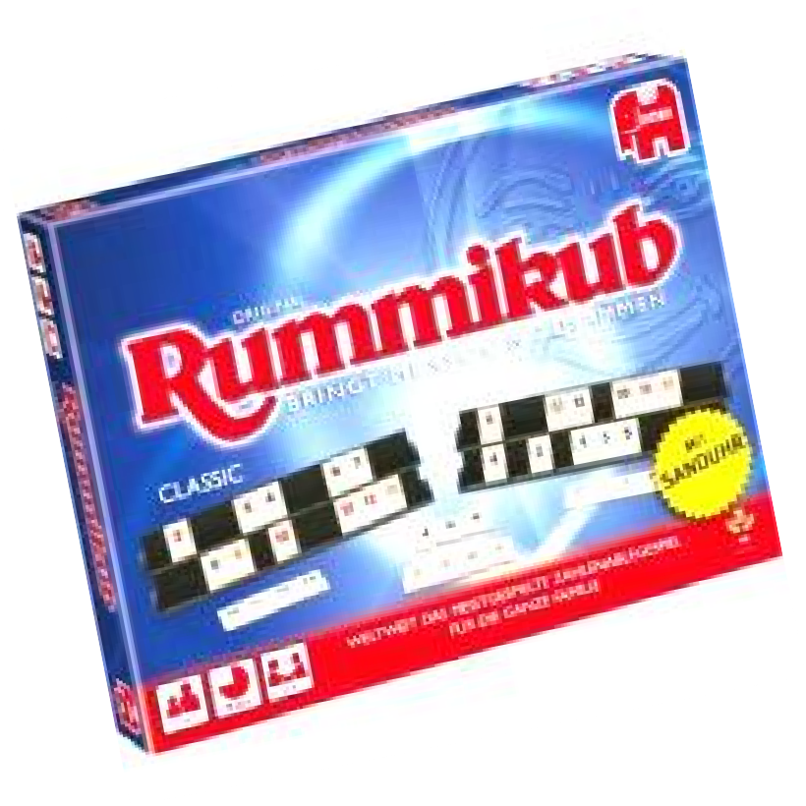
Einladung
zum
Spiele-Nachmittag
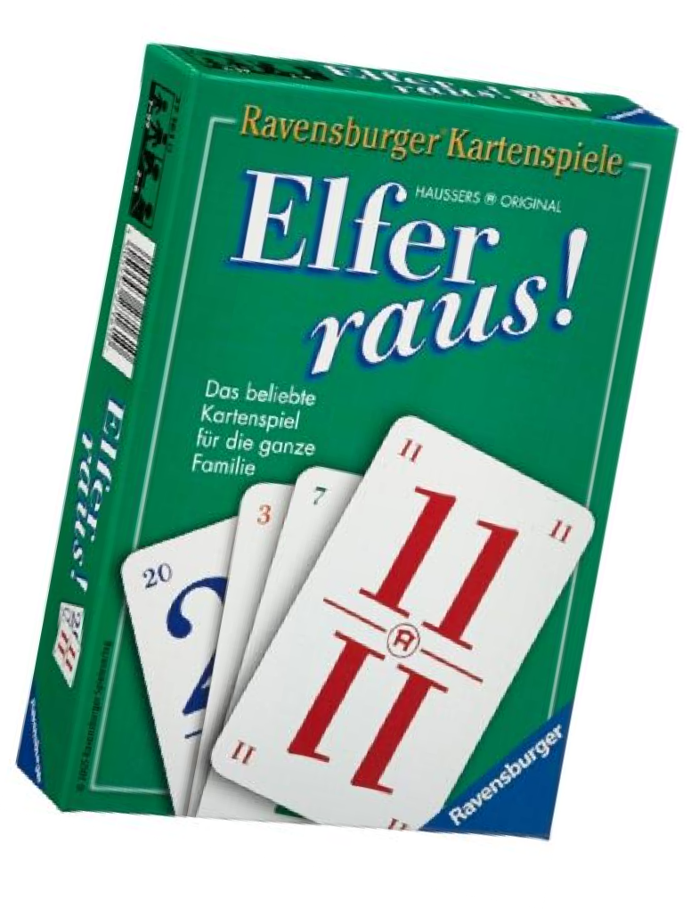
Für Kinder und Erwachsene
von 5-99 Jahren
Mittwoch, 25. Januar 2017
ab 15.30 Uhr
im evangelischen Gemeindehaus Wissen
Eintritt frei!

Evangelische + Katholische
Öffentliche Büchereien Wissen
Wer spielt –
hat schon gewonnen!
Einladung
zum
Spiele-Nachmittag
Für Kinder und Erwachsene
von 5-99 Jahren
Mittwoch, 25. Januar 2017
ab 15.30 Uhr
im evangelischen Gemeindehaus Wissen
Eintritt frei!

Evangelische + Katholische
Öffentliche Büchereien Wissen
Wer spielt –
hat schon gewonnen!
Einladung
zum
Spiele-Nachmittag
Für Kinder und Erwachsene
von 5-99 Jahren
Mittwoch, 25. Januar 2017
ab 15.30 Uhr
im evangelischen Gemeindehaus Wissen
Eintritt frei!

Evangelische + Katholische
Öffentliche Büchereien Wissen
Wer spielt –
hat schon gewonnen!
Einladung
zum
Spiele-Nachmittag
Für Kinder und Erwachsene
von 5-99 Jahren
Mittwoch, 25. Januar 2017
ab 15.30 Uhr
im evangelischen Gemeindehaus Wissen
Eintritt frei!

Evangelische + Katholische
Öffentliche Büchereien Wissen

